
Качество на складах
Руководство пользователя
Версия документа – 1.0

Изменения в документе
Версия | Дата | Автор | Описание
1.0 | 29.08.2025 | Соколов В.В. | Создание документа

Содержание
1 Изменения в документе 2
2 Введение 4
3 Склады 5
3.1 Блочная модель склада 5
3.2 Создание склада 5
3.2.1 Плагин Зоны разгрузки 5
3.2.2 Создание и настройка склада 7
4 Форма Качество на складах 9
4.1 Список складов 10
4.1.1 Фильтрация списка складов 13
4.1.2 Открытие/закрытие складов 13
4.2 Область отображения данных 14
4.2.1 Режим График 15
4.2.2 Режим Карта 17
4.3 Таблица событий склада 20
4.4 Маркзамеры 22
4.4.1 Создание маркзамера для выбранного склада 22
4.4.2 Оперативная таблица 25
4.4.3 Удаление маркзамера 26
5 Форма 3D визуализация перегрузочных пунктов 27
5.1 Визуальное представление 27
5.2 Точки и полигоны разгрузки 29
5.3 Точки и полигоны черпания, осыпание 31
5.4 Фильтрация визуального представления 33
6 Возможные проблемы и пути их решения 34

Введение
Предупреждение
АСД «Карьер» является постоянно развивающимся продуктом, поэтому некоторые изменения могут не отобразиться в данной версии документа.
Документ содержит информацию, актуальную на момент выхода релиза.
В случае возникновения вопросов, обратитесь в службу технической поддержки.
Допуск до работы с оборудованием и программным обеспечением АСУ ГТК возможен после проведения подготовки машинистов и специалистов ответственных за эксплуатацию функций АСУ ГТК, при условии перевода АСУ ГТК в опытно-промышленную эксплуатацию.

Данное руководство пользователя по качеству на складах содержит следующие сведения:
- описание видов блочной модели, используемых для учета объема и качественных характеристик горной массы на складах;
- описание создания складов с помощью плагина Зоны разгрузки;
- описание работы с формой Качество на складах, включая операции со складами, контроль формирования баланса склада и ввод маркзамеров;
- описание работы с формой 3D визуализация перегрузочных пунктов, включая учет черпаний и осыпания горной массы в 3D блочной модели.

Склады
Склады представляют собой промежуточные хранилища полезного ископаемого насыпного типа.

Блочная модель склада
Чтобы с достаточно высокой точностью контролировать распределение объема и качественных характеристик горной массы на складе, применяется блочная модель склада. В Системе доступно два варианта блочной модели:
- Двухмерная (2D) блочная модель – упрощенный вариант. В нем весь склад представлен одним двухмерным блоком, обладающим определенными характеристиками.
- Трехмерная (3D) блочная модель – более сложный вариант. В нем склад представлен трехмерной сеткой, каждая из ячеек которой обладает собственными характеристиками. 3D блочная модель позволяет, например, контролировать объем и качественные характеристики горной массы на разных участках склада, а также моделировать рассыпание горной массы при разгрузках и ее осыпание при черпаниях с учетом угла уклона и расположения верхней бровки склада.
Настроить то, какие виды блочной модели склада доступны пользователю, можно в справочнике Параметры предприятия (core_enterprise_extend). В нем для параметра Алгоритм формирования блочной модели склада может быть указано значение 2D и/или 3D:
- если указано только одно из двух значений (2D или 3D), то для складов можно выбрать соответственно только 2D или только 3D блочную модель;
- если указаны оба значения, то для складов можно выбрать любой из вариантов формирования блочной модели.

Таблица событий склада
В таблицу событий склада Система в хронологическом порядке заносит операции и события, связанные со складом. Эта таблица содержит следующие столбцы:
- Время – содержит дату и время записи.
- ТС – содержит наименование самосвала/локомотива для рейса либо наименование события для других типов событий.
- Экс. – содержит наименование экскаватора из рейса.
- Вид груза – содержит наименование вида груза из рейса.
- Вес – содержит вес груза к учету из рейса.
- Объём – содержит фактический объем груза из рейса. Положительное значение обозначает разгрузку на склад, а отрицательное – погрузку со склада.
- Азимут – содержит направление при разгрузке из рейса самосвала, для локомотивов не вычисляется.
- Остаток – содержит итоговый объем горной массы на складе, зафиксированный после разгрузки на склад, погрузки со склада либо ввода маркзамера.
- Качество – содержит значения качественных характеристик для вида груза из рейса, разделенные символом косой черты (/).
Если установлен флажок Качество по наряду, то в этом столбце вместо данных по черпаниям отображается нормативное значение по наряду.
- Итоговое качество – содержит итоговые средневзвешенные значения качественных характеристик для вида груза на складе, разделенные символом косой черты (/).
Если установлен флажок Качество по наряду, то в этом столбце вместо данных по черпаниям отображается нормативное значение по наряду.
Рисунок 4.20 – 4.3 Столбцы в таблице событий склада
Примечание. При формировании баланса склада, представленного в таблице событий склада, также учитываются рейсы, изменяемые вручную в формах Рейсы локомотивов по погрузкам разгрузкам (railway_locomotive_trip_by_load_unload) и Редактор рейсов (pit_trip_edit_view). Если создать, отредактировать или удалить рейс в этих формах, баланс склада, указанного для рейса, изменяется соответствующим образом:
- при создании рейса баланс в его пункте погрузки уменьшается на объем рейса, а в пункте разгрузки – увеличивается;
- при удалении рейса баланс в его пункте погрузки увеличивается на объем рейса, а в пункте разгрузки – уменьшается;
- при увеличении объема груза для рейса баланс в его пункте погрузки уменьшается на объем рейса, а в пункте разгрузки – увеличивается;
- при уменьшении объема груза для рейса баланс в его пункте погрузки увеличивается на объем рейса, а в пункте разгрузки – уменьшается.
Типы событий, отображаемых в таблице событий склада, вместе с их цветовыми обозначениями, указаны в следующей таблице.
Таблица 4.1 – Типы событий склада и их цветовое обозначение
Тип события | Цветовое обозначение
Рейс самосвала | Если объем рейса самосвала больше нуля, то строка выделяется белым цветом:  В противном случае строка выделяется серым цветом.
Рейс локомотива | Строка выделяется голубым цветом:
Открытие склада | Строка выделяется зеленым цветом:
Закрытие склада | Строка выделяется желтым цветом:
Маркзамер | Строка выделяется оранжевым цветом:
Въезд экскаватора на склад | Строка выделяется бирюзовым цветом:
Выезд экскаватора со склада | Строка выделяется светло-бирюзовым цветом:

Дополнительно выделение цветом в таблице событий склада применяется в следующих случаях:
- когда пользователь щелкает запись в таблице, выбранная запись выделяется зеленым цветом: ;
- когда пользователь щелкает точку на графике в режиме График, в таблице выполняется переход к соответствующей записи, а сама запись выделяется синим цветом: .
Для фильтрации записей о въезде и выезде экскаваторов можно использовать флажок Скрыть въезды/выезды. Когда этот флажок установлен, события въезда/выезда экскаваторов в таблице не отображаются.
Чтобы просмотреть дополнительную информацию о рейсе самосвала, щелкните нужную запись в таблице событий склада. При этом в режиме Карта отображается значок , обозначающий местоположение и курс движения самосвала перед разгрузкой.

Маркзамеры
Маркзамеры в форме Качество на складах можно создать вручную двумя способами:
- с помощью окна маркзамера для выбранного склада;
- с помощью оперативной таблицы.
ВНИМАНИЕ! Если для склада изменить форму фактической зоны, алгоритм формирования блочной модели, высоту, горизонт, верхнюю бровку или угол уклона, Система создает для этого склада автоматический маркзамер. Он позволяет учесть изменившуюся конфигурацию склада.

Создание маркзамера для выбранного склада
Для складов с 2D блочной моделью создаваемый маркзамер применяется сразу ко всему складу. Для складов с 3D блочной моделью можно выделить область, к которой применяется создаваемый маркзамер.
Чтобы настроить область маркзамера:
- Нажмите кнопку Выделить область маркзамера 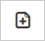 на панели управления.
- Щелкая карту, последовательно нанесите несколько точек по границе необходимой области. Активная в данный момент точка обозначена серым кругом.
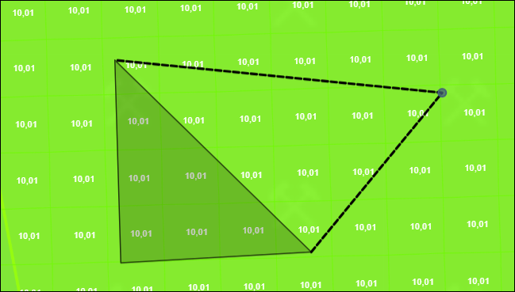
Рисунок 4.21 – Построение области маркзамера
- Чтобы завершить нанесение границы области, выполните в последней точке двойной щелчок мышью.
Если более 30% площади ячейки попадает в нарисованную область, то эта ячейка будет включена в область маркзамера и будет обозначена желтым цветом. Ячейки, не вошедшие в область маркзамера, будут обозначены серым цветом.
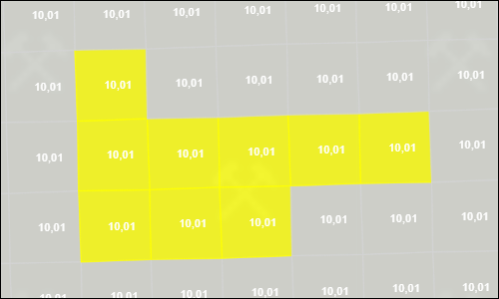
Рисунок 4.22 – Выделенная область маркзамера
Если необходимо увеличить уже выделенную область маркзамера или добавить еще одну область, повторно воспользуйтесь описанной выше кнопкой Выделить область маркзамера .
Чтобы исключить часть уже выделенной области маркзамера:
- Нажмите кнопку Убрать область маркзамера 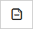.
- Щелкая карту, последовательно нанесите несколько точек по границе исключаемой области. Активная в данный момент точка обозначена серым кругом.
- Для завершения нанесения границы области выполните в последней задаваемой точке двойной щелчок мышью.
Если более 30% площади ячейки находится в нарисованной области, то соответствующая ячейка будет исключена из области маркзамера и будет обозначена серым цветом.
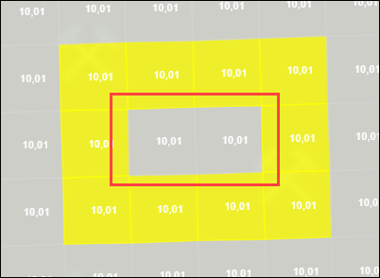
Рисунок 4.23 – Фрагмент, исключенный из области маркзамера
Чтобы снять выделение со всех ячеек, нажмите кнопку Очистить выделение 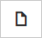.
Примечание. Чтобы применить маркзамер ко всему складу, либо выделите все ячейки склада, либо снимите выделение со всех его ячеек.
Чтобы открыть окно создания маркзамера для выбранного склада, нажмите кнопку Маркзамер в верхней части формы. Это окно содержит следующие сведения:
- Поле Дата – позволяет указать тот момент времени, на который производится маркзамер.
- Область информации о грузе – предоставляет как фактические, так и принятые к учету данные о грузе в области маркзамера на момент времени, указанный в поле Дата. Эта область содержит следующее:
- Строка Объём – объем груза в выбранной области склада.
- Группа строк с информацией о значении каждой из качественных характеристик груза.
Примечание. Для редактирования доступны только поля в столбце К учёту. Данные в столбце По факту Система рассчитывает автоматически на заданную дату.
- Сведения о емкости и объеме для всего склада либо только для области маркзамера, если она выделена. Представлены следующие параметры:
- Выбрано – показывает число ячеек, включенных в область маркзамера, а также их долю от общего числа ячеек склада в процентах. Этот параметр отображается, только если для склада выделена область маркзамера.
- Емкость факт. – фактическая емкость склада:
- для склада с 2D блочной моделью – это емкость склада по паспорту, заданная в плагине Зоны разгрузки;
- для склада с 3D блочной моделью – это емкость, рассчитанная алгоритмом 3D блочной модели для ячеек всего склада либо только области маркзамера, если она выделена.
- Объем – фактический баланс на текущий момент для всего склада либо только для области маркзамера, если она выделена.
Примечание. При открытии окна маркзамера значения в столбце К учету равны значениям в столбце По факту и соответствуют данным о грузе на текущий момент времени.
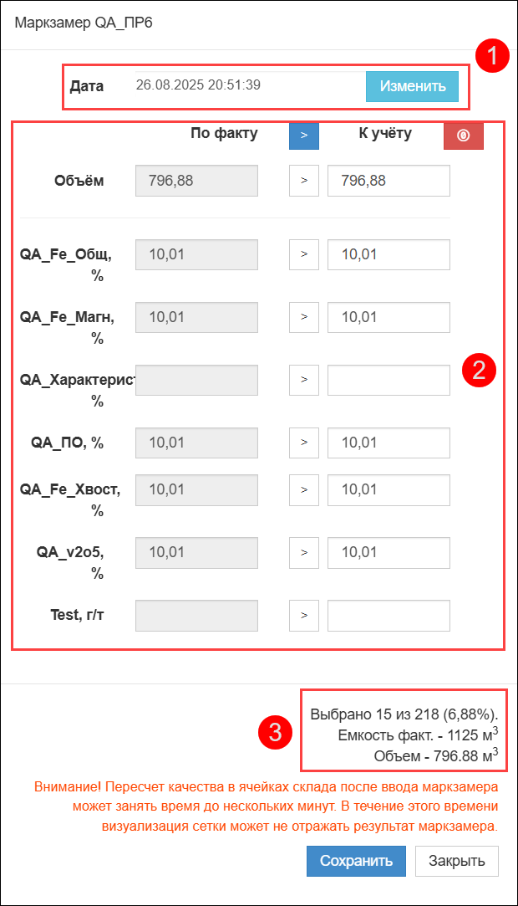
Рисунок 4.24 – Окно маркзамера для выбранного склада
Примечание. Значение объема, введенное в столбце К учету, не должно превышать емкость выделенной области маркзамера. В противном случае отображается сообщение Введенное значение объема превышает объем вместимости выделенной области.
Чтобы настроить и создать маркзамер:
- Нажмите кнопку Изменить.
- В появившемся окне Дата маркзамера введите дату и время вручную или выберите день, воспользовавшись календарем.
- Нажмите кнопку Пересчитать для пересчета фактических данных в области информации о грузе на обновленную дату.
- Отредактируйте данные в столбце К учёту. Для этого введите данные вручную в соответствующих полях этого столбца или воспользуйтесь кнопками увеличения/уменьшения , отображаемыми в поле при наведении на него курсора мыши.
- Нажмите кнопку Сохранить. После применения маркзамера запись о нем появится в таблице событий склада.
При необходимости в этом окне можно скопировать значение отдельного параметра из столбца По факту в столбец К учёту, нажав кнопку  рядом с этим параметром. Либо можно скопировать значения сразу всех параметров, нажав кнопку  сверху. Кроме того, можно обнулить все значения в столбце К учёту, нажав кнопку Обнулить склад .

Оперативная таблица
Оперативная таблица используется для быстрого просмотра состояния всех складов и ввода маркзамеров по отдельным складам. Нажмите кнопку Оперативная таблица в форме, чтобы открыть окно Оперативная таблица складов.
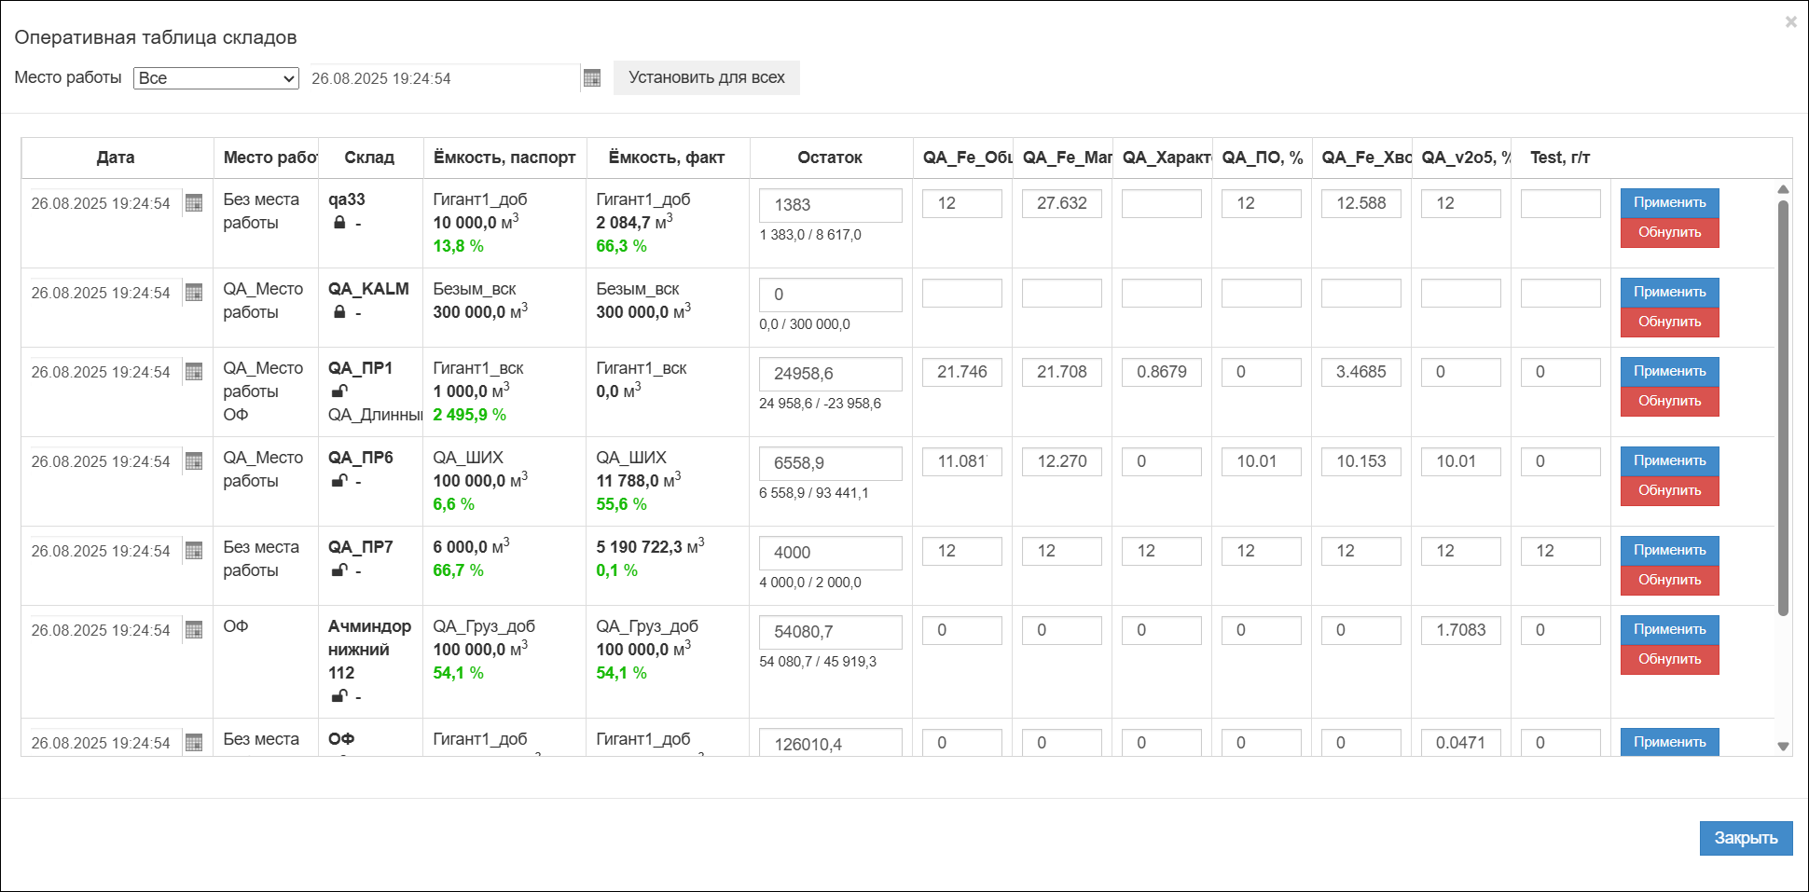
Рисунок 4.25 – Окно Оперативная таблица складов
Примечание. Область маркзамера, выделенная с помощью кнопки Выделить область маркзамера , в оперативной таблице не учитывается.
Основную часть окна занимает таблица со списком складов, которая содержит следующее:
- Столбец Дата – позволяет задать дату и время создаваемого маркзамера. Дату можно ввести вручную или выбрать день, воспользовавшись календарем.
- Столбец Место работы – содержит наименование места работы.
- Столбец Склад – содержит наименование и состояние склада.
- Столбец Ёмкость, паспорт – содержит наименование текущего вида груза, емкость склада по паспорту, заданную в плагине Зоны разгрузки, и процент заполнения склада.
- Столбец Ёмкость, факт – содержит наименование текущего вида груза, фактическую емкость склада и процент заполнения склада:
- Для склада с 2D блочной моделью фактическая емкость равна емкости по паспорту.
- Для склада с 3D блочной моделью фактическая емкость рассчитывается алгоритмом формирования 3D блочной модели с учетом заданной конфигурации склада.
- Столбец Остаток – содержит текущий баланс склада, а также свободную емкость по паспорту, представляющую собой разность емкости по паспорту и текущего баланса склада.
- Группа столбцов, содержащих информацию о процентном значении каждой из качественных характеристик для груза на складе.
- Кнопка Применить – позволяет создать маркзамер с указанными данными.
- Кнопка Обнулить – позволяет обнулить значения полей в строке.
По умолчанию в таблице отображаются все склады предприятия. Однако их можно отфильтровать по месту работы, за которым они закреплены. Для этого щелкните поле Место работы и выберите требуемое значение в раскрывающемся списке.
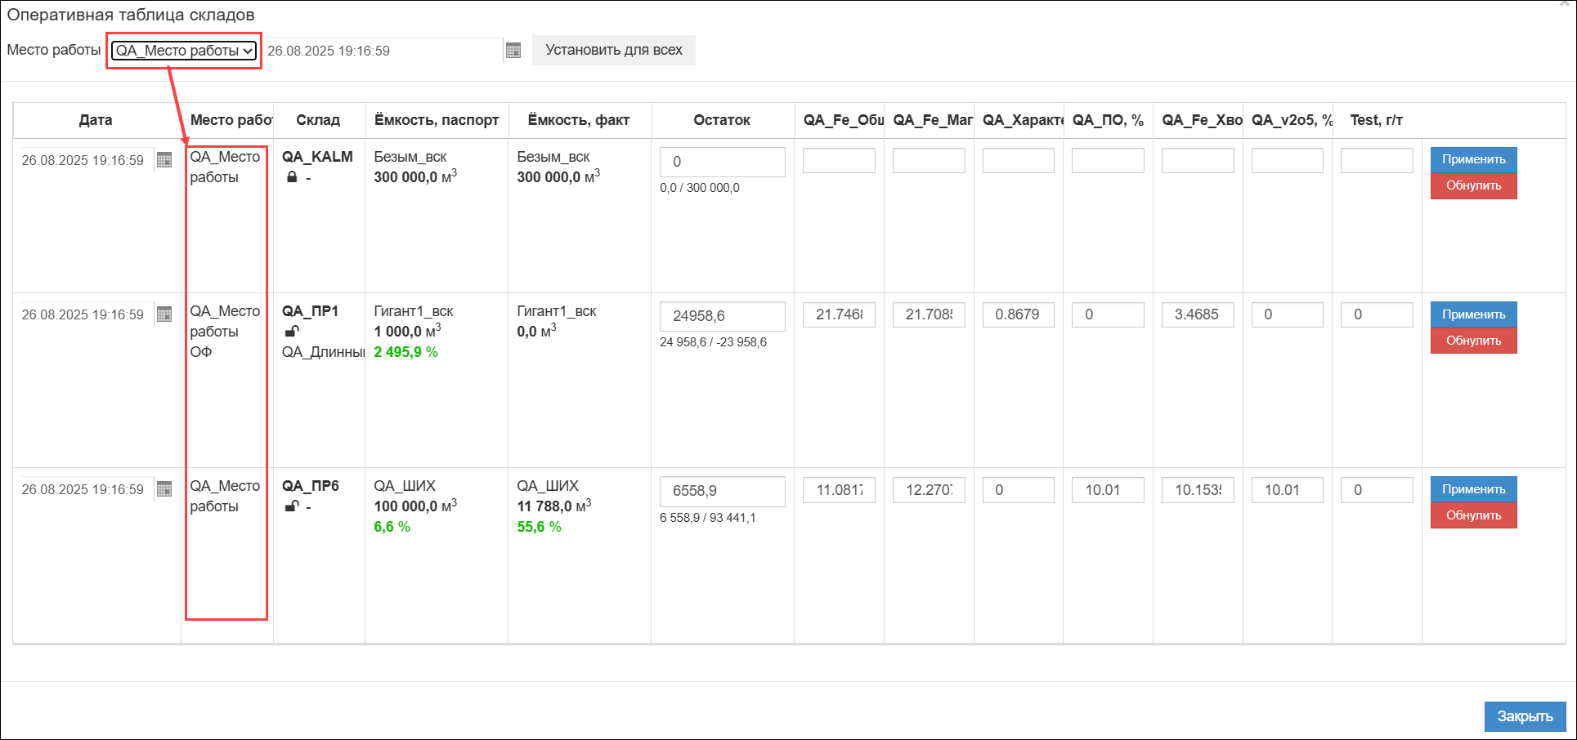
Рисунок 4.26 – Фильтрация складов по месту работы
Чтобы быстро задать одинаковую дату маркзамера для всех складов:
- В поле даты над таблицей введите дату и время вручную или выберите день, воспользовавшись календарем.
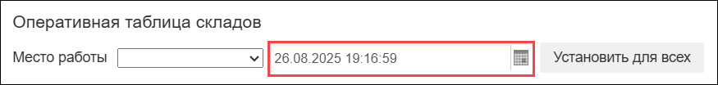
- Нажмите кнопку Установить для всех.
Чтобы создать маркзамер для склада, в строке таблицы, относящейся к этому складу, заполните необходимые поля и нажмите кнопку Применить. Запись о соответствующем маркзамере появится в таблице событий склада.
Примечание. После нажатия кнопки Применить ввод новых значений для соответствующего склада блокируется до тех пор, пока не закончится пересчет баланса склада по данным введенного маркзамера.

Удаление маркзамера
Чтобы удалить маркзамер, удалите запись о нем из таблицы событий склада. Для этого нажмите кнопку удаления справа от записи маркзамера, а в появившемся окне подтверждения нажмите кнопку OK.
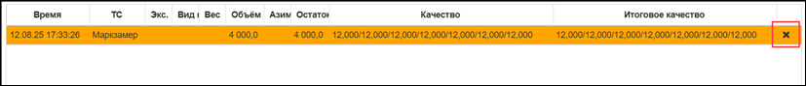
Рисунок 4.27 – Кнопка удаления маркзамера

Форма 3D визуализация перегрузочных пунктов
Форма 3D визуализация перегрузочных пунктов содержит визуальное представление 3D блочной модели склада. Эта форма предоставляет сведения о распределении объема и качественных характеристик горной массы на складе. Кроме того, она позволяет отслеживать процесс формирования склада во времени с учетом разгрузок, черпаний и сопутствующих осыпаний.
Для перехода к форме выполните одно из следующих действий:
- выберите в строке меню пункт Графики > 3D визуализация перегрузочных пунктов;
- введите в строке поиска техническое наименование формы unload_grid_3d_view и выберите форму в результатах поиска.
При открытии формы в левой ее части отображается панель Параметры. На ней укажите значения в следующих полях:
- Предприятие – предприятие, для которого требуется загрузить данные.
- Дата начала и Дата окончания – временной интервал, за который требуется загрузить данные.
- Пункт разгрузки – склад с 3D-алгоритмом формирования блочной модели, для которого требуется загрузить данные.
После выбора необходимых параметров нажмите кнопку Обновить.
Примечание. Панель Параметры можно скрыть, нажав кнопку , и снова отобразить, нажав кнопку .
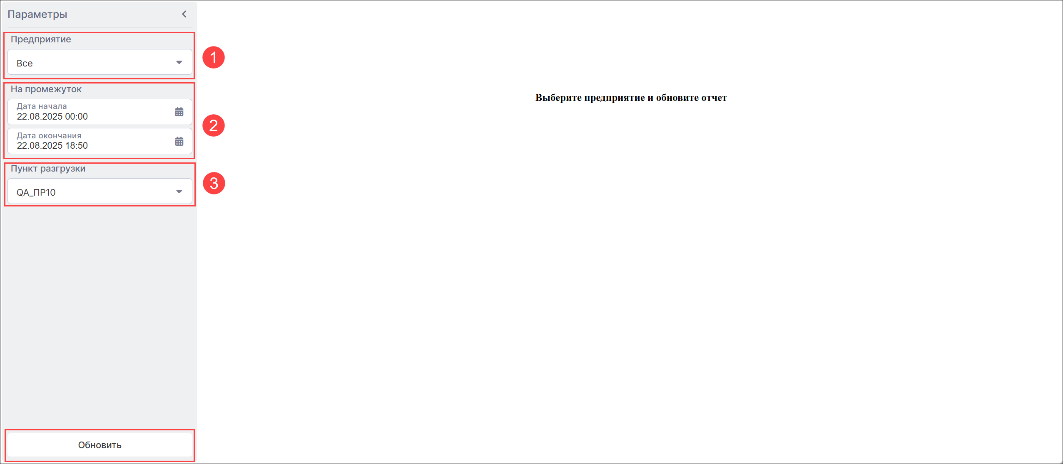
Рисунок 5.1 – Выбор параметров для загрузки данных
Система отображает визуальное представление 3D блочной модели указанного склада.

Визуальное представление
Визуальное представление 3D блочной модели склада представляет собой трехмерную сетку. Сама 3D блочная модель формируется в пределах фактической зоны склада, которая обозначена на визуальном представлении двухмерной сеткой бирюзового цвета. Ячейки трехмерной сетки имеют размер 2,5 на 2,5 на 1,5 м и объем приблизительно 9,38 м3.
Каждая из ячеек представляет собой индикатор, предоставляющий информацию об объеме и качественных характеристиках горной массы, находящейся в соответствующей ячейке:
- частичная или полная заливка ячейки цветом обозначает заполненность ячейки по объему горной массы;
- цвет заливки ячейки указывает на значение качественной характеристики, выбранной в окне фильтров, для горной массы в этой ячейке;
Примечание. Ячейки с нулевым объемом горной массы на визуальном представлении не отображаются. Если вся блочная модель склада пуста, то на визуальном представлении отображается только ее контур.
Верхняя бровка склада на визуальном представлении обозначена зеленой линией.
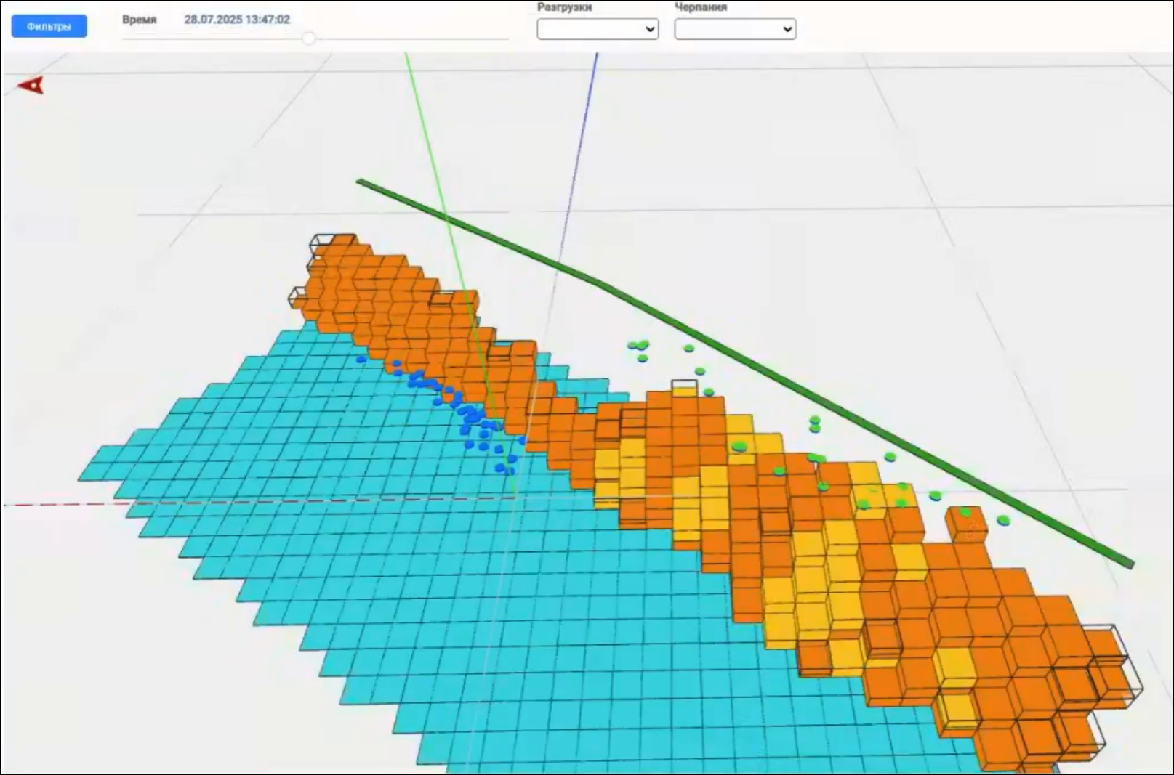
Рисунок 5.2 – Визуальное представление 3D блочной модели склада
На визуальном представлении также обозначен конус естественного откоса – это пустая конусообразная область под ячейками, расположенная у бровки склада. Конус естественного откоса определяется высотой и углом уклона, указанными для склада в плагине Зоны разгрузки. Он образован твердыми коренными породами, поэтому при разгрузках и черпаниях горная масса в него не попадает.
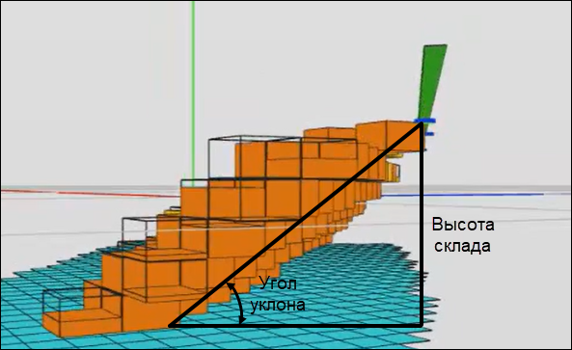
Рисунок 5.3 – Конус естественного откоса
Перемещаться по визуальному представлению можно следующим образом:
- чтобы переместить изображение вперед, назад или в сторону, используйте клавиши со стрелками на клавиатуре или перемещайте мышь с зажатой правой кнопкой;
- чтобы повернуть изображение, перемещайте мышь с зажатой левой кнопкой;
- чтобы приблизить или отдалить изображение, используйте колесико прокрутки мыши.
При наведении курсора мыши на ячейку она выделяется более светлым тоном. Если щелкнуть ячейку, ее контур выделяется синим цветом, а в правой части окна отображается панель Квадрат сетки. Эта панель содержит информацию как о самой выбранной ячейке, так и о расположенной в ней горной массе:
- Блок № – идентификатор ячейки;
- Время – дата и время последнего взаимодействия с ячейкой, например черпания или осыпания;
- Координаты – широта, долгота и высота ячейки в локальных координатах, используемых на предприятии;
- Высота – высота ячейки в метрах (фиксированное значение);
- Объем – объем ячейки в кубических метрах (фиксированное значение);
- Качество – значения качественных характеристик для груза в ячейке.
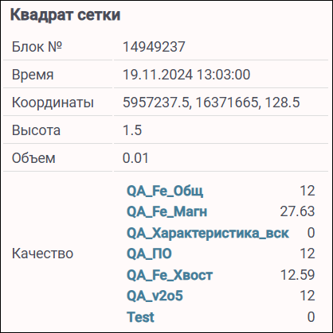
Рисунок 5.4 – Панель Квадрат сетки
На визуальном представлении 3D блочной модели склада обозначены точки разгрузки самосвалов (зеленые кружки) и точки черпания экскаваторов (синие кружки). Эти точки отображаются за интервал времени, заданный с помощью ползунка Время на панели управления формы. Перемещая ползунок, можно установить произвольное время в следующих пределах:
- крайнее левое положение ползунка соответствует значению, указанному в поле Дата начала на панели Параметры при загрузке данных для формы;
- крайнее правое положение ползунка соответствует значению, указанному в поле Дата окончания на панели Параметры при загрузке данных для формы.
Точки разгрузки и черпания на визуальном представлении отображаются за следующий интервал: от значения в поле Дата начала до произвольного значения, заданного ползунком.
Точки разгрузки и черпания, относящиеся к выбранному временному интервалу, также можно выбрать в раскрывающихся списках Разгрузки и Черпания соответственно.

Точки и полигоны разгрузки
При наведении курсора мыши на точку разгрузки самосвала (зеленый кружок) она выделяется более светлым тоном. Если щелкнуть точку разгрузки, на ней появляется перпендикулярно расположенный синий кружок, а в правой части окна отображается панель Рейс.
Для точки разгрузки самосвала панель Рейс содержит следующую информацию:
- Рейс № – идентификатор рейса;
- Номер самосвала – номер самосвала;
- Модель самосвала – модель самосвала;
- Время разгрузки – дата и время окончания разгрузки;
- Объем в самосвале – объем груза в самосвале;
- Азимут высыпания – азимут высыпания при разгрузке самосвала;
- Широта, долгота – широта и долгота точки разгрузки в локальных координатах, используемых на предприятии;
- Высота – высота точки разгрузки в локальных координатах, используемых на предприятии;
- Качество – значения качественных характеристик для груза в самосвале.
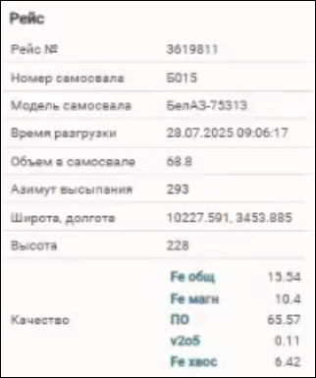
Рисунок 5.5 – Панель Рейс для выбранной точки разгрузки
Кроме того, при выборе точки разгрузки на уровне высоты склада отображается проекция этой точки на линию бровки склада (красный кружок на бровке). От этой точки-проекции по нормали к бровке строится полигон разгрузки (полупрозрачная красная область). Его ширина равна ширине самосвала, заданной в справочнике Модели самосвалов (truck_models), а длина ограничена фактической областью склада.
При разгрузке объем груза из самосвала переносится в ячейки, которые попадают в полигон разгрузки. При этом Система учитывает угол уклона склада, указанный в плагине Зоны разгрузки (pit_unload_zones_edit_plugin).
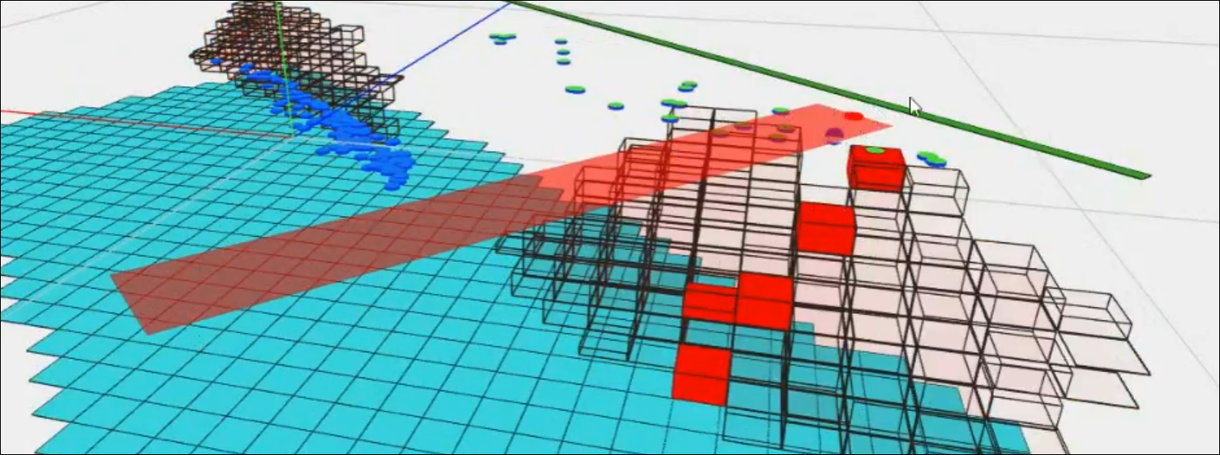
Рисунок 5.6 – Полигон разгрузки и проекция точки разгрузки на бровку
Очередность заполнения ячеек, попавших в полигон разгрузки, определяется по расстоянию до них от референсной точки. Чем меньше это расстояние, тем выше приоритет ячейки при заполнении. Такая схема позволяет учесть процесс осыпания при разгрузке.
Референсная точка представляет собой проекцию вниз на двойную высоту склада от проекции точки разгрузки на бровку склада.
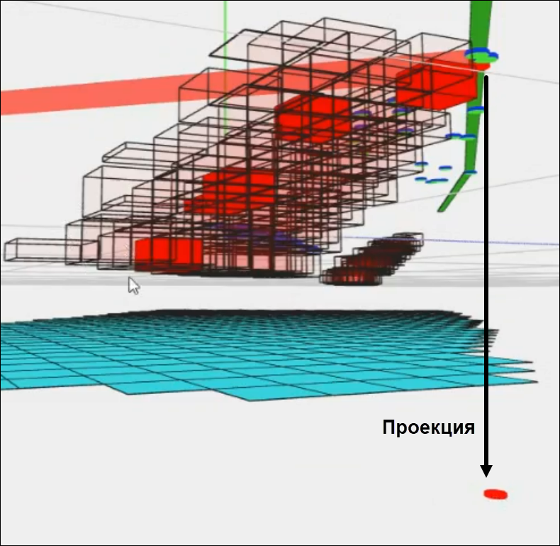
Рисунок 5.7 – Референсная точка-проекция
Качественные характеристики груза из самосвала учитываются только для наполняемых ячеек. При наполнении пустой ячейки качественные характеристики горной массы в ней буду соответствовать характеристикам груза из самосвала. При наполнении частично заполненной ячейки качественные характеристики в ней усредняются с учетом характеристик груза из самосвала.

Точки и полигоны черпания, осыпание
При наведении курсора мыши на точку черпания экскаватора (синий кружок) она выделяется более светлым тоном. Если щелкнуть точку черпания, на ней появляется перпендикулярно расположенный синий кружок, а в правой части окна отображается панель Рейс.
Для точки черпания экскаватора панель Рейс содержит следующую информацию:
- № цикла – идентификатор цикла;
- № экскаватора – номер экскаватора;
- Широта, долгота – широта и долгота точки черпания в локальных координатах, используемых на предприятии;
- Высота – высота точки черпания в локальных координатах, используемых на предприятии;
- Время события – дата и время события;
- Качество – значения качественных характеристик для груза в ковше экскаватора.
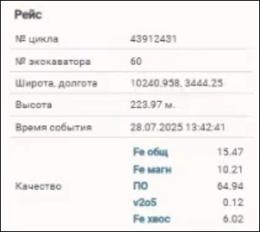
Рисунок 5.8 – Панель Рейс для выбранной точки черпания
Кроме того, при выборе точки черпания на уровне высоты склада отображаются следующие элементы:
- Проекция точки черпания на высоту склада – красный кружок над точкой черпания.
- Точка положения экскаватора – красный кружок, отстоящий от точки черпания в направлении, противоположном азимуту черпания.
- Полигон черпания экскаватора – непрозрачная область красного цвета.
- Полигон осыпания – полупрозрачная область красного цвета, включающая в себя полигон черпания.
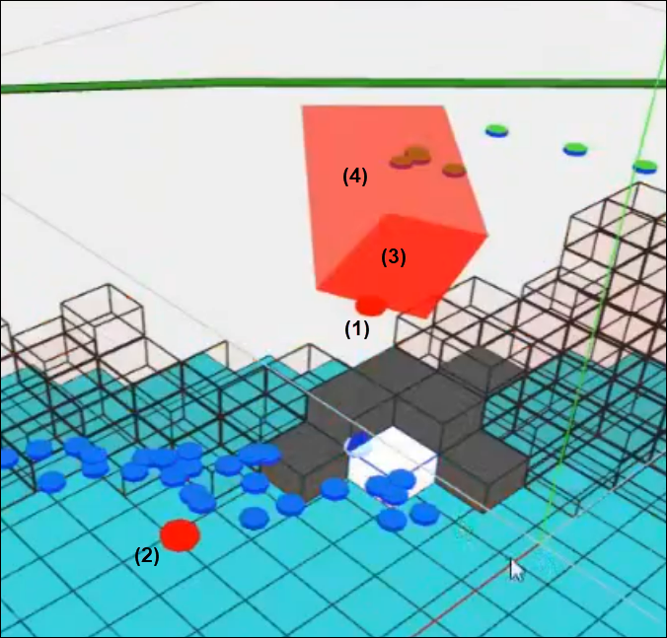
Рисунок 5.9 – Элементы, отображаемые для выбранной точки черпания
При выборе точки черпания ячейки, попадающие в полигон черпания и учитываемые для соответствующего черпания, выделяются красным цветом. Значения их качественных характеристик усредняются, а результаты выводятся для точки черпания в группе показателей Качество. Полигон черпания строится следующим образом:
- от точки положения экскаватора откладываются его минимальный и максимальный радиусы черпания;
- в обе стороны от азимута черпания экскаватора откладывается по половине ширины ковша.
Примечание. Для построения полигона черпания Система использует минимальный и максимальный радиусы черпания и ширину ковша, указанные для экскаватора в форме Модели экскаваторов (shov_models).
При формировании 3D блочной модели склада необходимо учитывать осыпание горной массы. При осыпании объем горной массы из верхних ячеек пропорциональным образом переносится в нижние, откуда совершает черпание экскаватор. Перенос объема из верхних ячеек в нижнюю осуществляется по нормали к верхней бровке склада. Качественные характеристики при таком переносе получаются средневзвешенными.
Полигон осыпания строится от полигона черпания по нормали к верхней бровке склада, а по ширине ограничен крайними точками полигона черпания.
Если выбрана точка черпания, ячейки, которые в процессе черпания подверглись воздействию алгоритма осыпания, выделяются серым цветом.
Для учета осыпаний в справочнике Параметры предприятия должен быть включен метод учета черпаний По полигону осыпания.
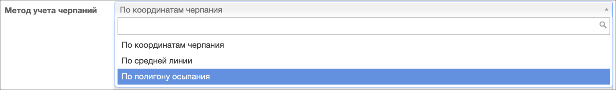
Рисунок 5.10 – Включение учета осыпания

Фильтрация визуального представления
Информацию, отображаемую на визуальном представлении 3D блочной модели склада, можно отфильтровать. Чтобы открыть окно с фильтрами, нажмите кнопку Фильтры на панели управления формы.
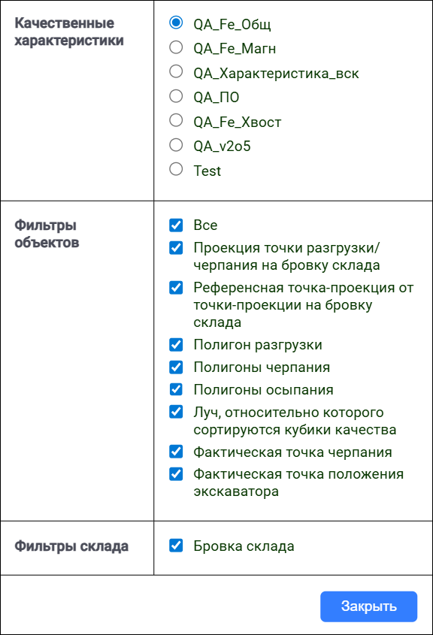
Рисунок 5.11 – Окно с фильтрами для визуального представления
В этом окне доступны три группы фильтров:
- Качественные характеристики – позволяет выбрать качественную характеристику, значение которой в отдельных ячейках обозначается на визуальном представлении с помощью цветов.
Примечание. Набор доступных для выбора качественных характеристик и зависимость между цветом ячейки и значением качественной характеристики определяются в справочнике Характеристики для видов груза (load_type_feature)
- Фильтры объектов – позволяет скрывать или отображать различные элементы визуального представления, снимая или устанавливая соответствующие флажки. В этой группе доступны следующие фильтры:
- Все – позволяет отобразить или скрыть сразу все элементы из данной группы.
- Проекция точки разгрузки/черпания на бровку склада.
- Референсная точка-проекция от точки-проекции на бровку склада.
- Полигон разгрузки.
- Полигоны черпания.
- Полигоны осыпания.
- Фактическая точка черпания.
- Фактическая точка положения экскаватора.
- Фильтры склада – позволяет скрыть или отобразить линию верхней бровки склада. Если флажок Бровка склада установлен, линия бровки отображается, в противном случае – нет.

Возможные проблемы и пути их решения
При обнаружении проблем или некорректной работы системы обратитесь в службу технической поддержки. Сделать это можно следующими способами:
- по телефону (+7 903 722-58-60 / +7 495 722-58-60 / +7 800 350-88-60);
- через портал Jira ServiceDesk https://jira.zyfra.com/servicedesk/customer/portal/27;
- посредством электронной почты vist.support@zyfra.com.
Возможность и режим получения технической поддержки зависят от условия договора на поставку и сопровождение системы.

